

Titulua

**GOLF GAME**

Ingenieria Informatikako Gradua

*Egilea:*

Andoni Ibarguren

Gorka Etxebarria

Aitor Uranga

Julen

Joseba Izagirre

*2019ko abenduaren 13a*

LABURPENA

Dokumentu honetan golf joko batek izan behar dituen oinarrizko fisikak eta hauen inplementazioa azaltzen dira. Hauek garatzeko canvas, css eta javascript elementuak erabili dira. Lehendabizi pilotak izan beharreko oinarrizko mugimendua, hau da, higidura parabolikoa azalduko da. Ondoren pilotak terreno desberdinetan jasango dituen ondorioak argitzen dira. Hirugarren, golf jokoa garatzen den eszenatokian gertatzen diren kolisioei buruzkoa garatzen da. Azkenik pilotak meteorologia desberdinekin jasango dituen aldaketak eta zehazten dira.

RESUMEN

En este documento encontraras la información sobre las físicas básicas que un juego de golf debe tener y como implementar estas utilizando canvas, css y javascript. Primero de todo se explica el movimiento básico que la pelota debe tener, es decir, el movimiento parabólico. A continuación, se aclaran las consecuencias que afectan a la pelota en distintos terrenos. En tercer lugar, se desarrollan los distintos tipos de colisión que se pueden dar en el escenario del juego de golf. Por último, se explican los cambios que afectan a la pelota de golf y como implementar estas en el código.

ABSTRACT

In this document, you would find information about the basic physics used in a golf game and their implementation using canvas, css and javascript. The document starts with the basic movement that the golf ball must have which is the parabolic movement. Secondly, you can find information about the different alteration that the ball can suffer depending on the diverse terrains. Thirdly, the document explains the basic concepts about the collisions that the different elements of the scenery can make between them. A last you would find information about the meteorological effects that can affect the ball.

EDUKIEN AURKIBIDEA

LABURPENA ii

RESUMEN ii

ABSTRACT ii

EDUKIEN AURKIBIDEA iii

IRUDIEN AURKIBIDEA iv

1. SARRERA 1

2. FISIKAK 2

2.1. HAIZEA 2

2.2. PREZIPITAZIOAK 2

2.3. HIGIDURA PARABOLIKOA 2

2.4. KOLISIOAK 6

2.5. MARRUSKADURA INDARRA 9

3. ONDORIOAK ETA ETORKIZUNEKO ILDOAK 12

4. BIBLIOGRAFIA 13

IRUDIEN AURKIBIDEA

Irudia 1. Higidura parabolikoa 3

Irudia 2.Abiadura bektoreen deskonposaketa 3

Irudia 3.Higidura zuzen uniformea 4

Irudia 4.Higidura zuzen uniformeki azeleratua 4

Irudia 5. Abiadura horizontala 4

Irudia 6. Abiadura bertikala 4

Irudia 7.Abiadura bektorea denboran 5

Irudia 8.Pitagorasen formula 7

Irudia 9. Zirkuluen arteko talka 7

Irudia 10. Talkaren detekzioa 7

Irudia 11.Abiaduraren formula 8

Irudia 12.Posizioaren araberako dimentsioak 8

Irudia 13.Marruskadura 9

Irudia 14.Lur ezberdinak 10

Irudia 15.Funtzio printzipala 10

Irudia 16.Lur moten funtzioa 11

Irudia 17.Piloteren mugimenduaren funtzioa 11

1. SARRERA

Golf izenez deitzen den kirola mundu osoan zehar jokatzen da. Oso ospetsua izateak, gizarteko esparru guztietara zabaltzea eragin du. Esan daiteke, mundua teknologia aroan dagoela azken urte hauetan, izan ere, teknologiek bizitzeko moduari bira erdia eman diotela baitirudi. Gauzak horrela, gure entretenitzeko modua ere teknologiarekin batera aldatu da. Gaur egun edozein kiroletako jokoak topatu daitezke Interneten. Honen lekuko dira, hain ospe handia duten futbol edo saskibaloi jokoak. Dena den, beste kirol mota batzuetako jokoak ere existitzen dira, adibidez golf jokoak. Zehazki dokumentu honetan golf jokoen oinarrian dauden printzipio fisikoak azalduko dira.

Golf joko batean inplementatu beharreko fisikak hain zabalak direnez, 4 zati garrantzitsu aztertuko dira bakarrik: golf pelotaren higidura parabolikoa, pelotaren jokabidea lur mota desberdinetan (marruskadura indarra), pelotaren kolisioak objektu desberdinekin eta meteorologiak duen eragina pelotan.

Dokumentu honetan, fisika hauen zati teorikoa azalduko da, bakoitzean dauden formulak nondik ateratzen diren eta nola funtzionatzen duten. Ondoren, fisika hauek inplementatu dira, aurretik azaldutako formula berberak erabiliz. Hau burutzeko Html5, JavaScript, canvas eta css erabili dira.

Html5 web orriak sortzeko erabiltzen den hizkuntza da, gaur egun existitzen diren web orri gehienak hizkuntza hau erabiltzen dute. JavaScript programazioko hizkuntza da eta html5-n egindako web orriei interakzioak, jokoak, animazioak egiteko erabiltzen da. Canvas berriz, html5-ko elementu bat da; honetaz baliatuz grafikoak, marrazkiak eta objektuak bistaratu ahal izango dira. Web orriei itxura grafikoa emateko “css” erabili da, izan ere, web orri bateko itxura bisualaz arduratzen den zatia da.

Laburbiduz dokumentuak hiru zati desberdin ditu. Lehenengoa sarrera, bigarrena, fisiken azalpena eta html5-en inplementazioa; eta azkena ondorioena.

1. FISIKAK

Dokumentuaren atal honetan golf jokoan agertzen diren fisikak azalduko dira, hala nola, kolisioak, higidura parabolikoa, marruskadura indarra eta haizea eta prezipitazioek duten eragina golf-ko pilotan.

Fisika horiek hobeto ulertzeko, lehenik eta behin beraien ezaugarriak deskribatuko dira, definizioak eta erabilitako formulak azalduz. Ondoren, HTML-an inplementatu dira, beraien funtzionamendu erreala hobeto irudikatzeko.

Horrez gain, fisika horiek HTML-an inplementatzeko jarraitutako pausoak ere azalduko dira,  formulak funtzioetan nola erabili diren azaldu eta bizitza errealean pilotak nolako jokabidea izango zuen ulertzen laguntzeko.

* 1. HAIZEA

Fenomeno meteorologiko honen errepresentazio grafiko bezala, marra urdin batzuk aukeratu dira, haizea ezin baita ikusi. Hartara, jokalariak haizearen berri izan dezake. Partikulok, ondorengo atalean, *Elurra*-n azalduko dira.

Errealitate fisikoan bezalaxe, haizeak hainbat objektu mugi ditzake, pilota kasu honetan. Haizeak etengabe joko balu ezinezkoa izango litzateke ondo jokatzea, pilota ez litzatekelako geldirik egongo. Soluzio bezala, pilotak egoera arrunteko fisikak izango ditu lurrarekin kontaktuan dagoen bitartean eta metro gutxi batzuk gora egitean, haizeak joko du.

* 1. PREZIPITAZIOAK

Transistore bat, korronte bateko fluxua edo tentsioa erregulatzeko balio duen gailua da. Transistoreak bere muturren arteko erresistentziaren balioa aldatzeko balio du. Hau zirkuitu gehienetan erabiltzen da, eta montatu beharreko robota ez da salbuespen bat. (MarcadorDePosición1)

* 1. HIGIDURA PARABOLIKOA

Higidura parabolikoa deritzo edozein objektuk egindako mugimenduari, honen ibilbidea parabola itxura duenean. Jaurtiketa hau, inongo erresistentzia gabeko ingurune bati dagokio. Kontsideratu daiteke parabola bi mugimendu desberdinen emaitza dela: higidura zuzen uniformea (h.z.u.) eta higidura zuzen uniforme azeleratua (h.z.u.a.), kasu honetan azelerazio konstantea izango da, grabitatearen eraginez sortuko dena.

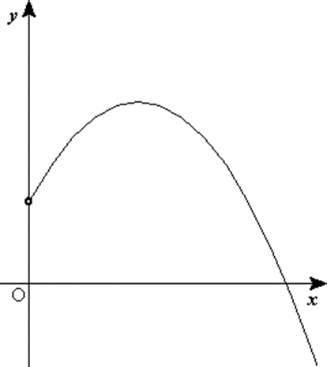

Irudia 1. Higidura parabolikoa

Higikariaren abiadura bektoreak, angelu bat osatuko du “x” ardatzarekin paraleloa ez delako. Beraz, abiadura bektorea deskonposatu daiteke arrazoi trigonometrikoak erabiliz.

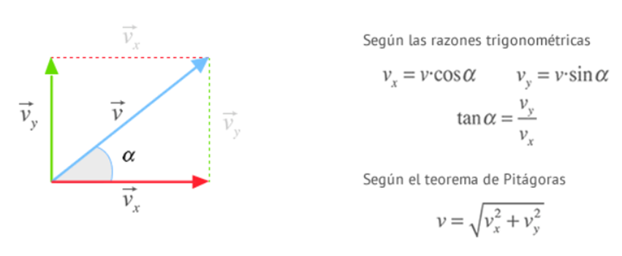

Irudia 2.Abiadura bektoreen deskonposaketa

Hasierako abiadura (V0) kontuan hartuta, V0x eta V0y kalkulatu daitezke goiko argazkian dauden arrazoi trigonometrikoak erabiliz.

Higikariaren ibilbidea kalkulatzeko ekuazioak zati desberdinetan deskonposatu daitezke. “x” ardatzean higidura zuzen uniformea izango da. Izan ere, lehen esan bezala, inongo erresistentzia gabeko ingurune batean dago oinarrituta. Beraz posizio ekuazioa hau izango da:

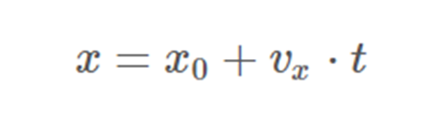

Irudia 3.Higidura zuzen uniformea

Bestalde, “y” ardatzean higidura zuzen uniforme azeleratua izango da eta posizio ekuazioa hau da:

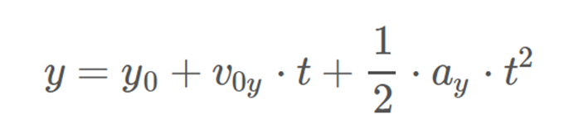

Irudia 4.Higidura zuzen uniformeki azeleratua

Ekuazioak, denborarekiko deribatzen badira, higikariak duen abiadura-bektoreen ekuazioak lortu daitezke, abiadura, denborarekiko posizioaren deribatua baita. Ekuazio hauek, higikariak momentu oro izango duen abiadura kalkulatzeko balioko dute eta horrelako itxura izango dute:

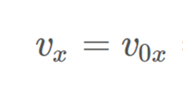

Irudia 5. Abiadura horizontala

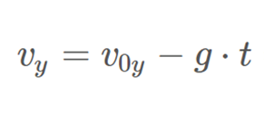

Irudia 6. Abiadura bertikala

Ekuazioetan ikusi daiteke, Vx-ren balioa konstantea izango dela. Aldiz, Vy-ren balioa denboraren araberakoa izango da. Hau da, hasieran Vy-ren balioa positiboa izango da, hasierako abiadura handiagoa izango delako, grabitatea eta denboraren arteko biderketaren emaitza baino. Vy -ren balioak positiboa izaten jarraituko du, higikariak altuera maximoa lortu arte. Altuera maximoa lortu duela jakingo da, Vy-ren balioa 0 denean. Honek esan nahi du grabitatearen eta denboraren arteko biderkadurak, V0y -ren balioa hartu duela. Hortik aurrera, ondorioztatu daiteke Vy-k hartuko dituen balioak negatiboak izango direla lurrera iritsi arte. Hemen ikusi daiteke bektoreen konportamendua ibilbide osoan zehar:

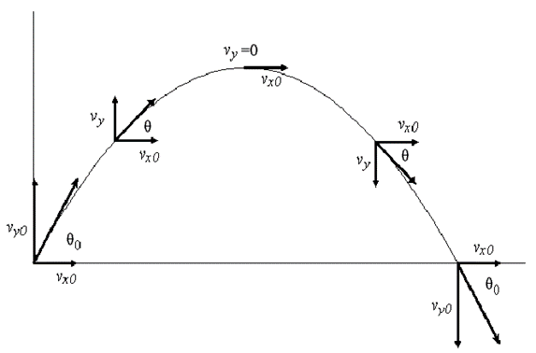

Irudia 7.Abiadura bektorea denboran

HIGIDURA PARABOLIKOA HTML5 INPLEMENTATUA

Behin, higikaria (pilota kasu honetan) sortuta dagoela canvas-ean, honen mugimendua programatzen hasteko ordua da. Canvas-ean objektuei mugimendua emateko, momentu oro eguneratzen den funtzio bat sortu behar da. “PantailaGarbitu” funtzioarekin , canvasean dauden objektu guztiak ezabatuko dira, gero berriro agerrarazteko beste posizio berri batekin.

Function jokoahasi() {

PantailaGarbitu();

Pelota.Erakutsi();

Pelota.Mugitu();

BalioakKalkulatu();

window.requestAnimationFrame(jokoahasi);

}

Hau izango zen, funtzio nagusiaren itxura. Funtzio bakoitzak, gauza konkretu bat egiten du. Garrantzizkoenak higidura parabolikoa azaltzeko, “Pelota.Mugitu” eta “BalioakKalkulatu” dira. “Pelota.Mugitu” funtzioak “x” eta “y” ardatzeko balioak definituko ditu, higidura parabolikoko ekuazioak erabiliz. Hemen pseudokodigoa hobeto ulertzeko.

Pelota.Mugitu() {

X += Xo;

Y -= Vy;

}

“X” ardatzeko balioak konstanteak dira, marruskadura indarrik jasaten ez duelako. Aldiz, “Y” ardatzeko balioak denboraren menpe daude. Honek esan nahi du, denboraren balioa, -eta horrenbestez “Vy”-ren balioa- , kalkulatzeko beste funtzio desberdin bat beharko dela.

BalioakKalkulatu() {

Vy = Voy-(grabitatea*t);

t = t+0.1;

}

Balioak kalkulatzeko funtzioa, funtzio nagusiaren barruan dagoenez, parametroen balioak aldatzen joango dira, funtzioa deitzen den bakoitzean. Eta azken finean, pelotaren koordenadak, Vy-k zuzenean eragiten diolako “y” ardatzari.

Higidura parabolikoa ondo inplementatua dagoela ikusteko taula txiki bat erabiliko dugu balioak alderatzeko.

Kontuan hartutakoa:

* + - Hasierako abiadura = 35m/sg
    - Angelua = 45º

* 1. KOLISIOAK

Kolisio fisiko bat aurrera eramateko bi oinarrizko kontzeptu dira beharrezkoak. Kolisioa burutzearen prozesua bi zatitan banatuko dugu. Lehenengoa talka noiz gertatu den adieraziko digun funtzioa eta bigarrena talka horrek izango lukeen ondorioak pantailaratuko dituena.

TALKAREN DETEKZIOA

Lehenik eta behin, kolisioa edo talka noiz gertatu den adieraziko duen funtzioa garatu beharko da. Funtzio honek Pitagorasen teorema erabiliz bi elementuen arteko distantzia neurtuko du. Pitagorasen teorema erabiliz bi elementuen arteko distantzia neurtuko duen funtzioak bi elementuen koordenatuak erabiliko ditu emaitza bezala distantzia bat bueltatzeko.

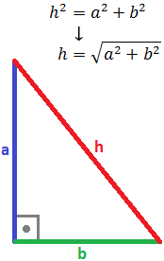

Irudia 8.Pitagorasen formula

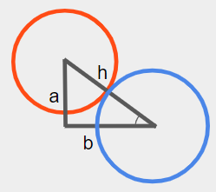

Irudia 9. Zirkuluen arteko talka

Distantzia hau “if” baten baldintza bezala erabiliko da talka noiz gertatu den jakiteko. Kalkulatutako distantzia honi bi elementuen tamainaren gehiketa kenduta zero edo txikiagoa bada bi elementuek talka egin dutela zehaztuko da. Adibide honetan talka egiten duten bi elementuak zirkunferentziak dira.

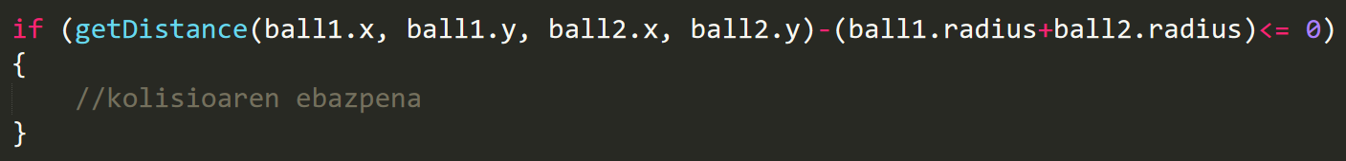

Irudia 10. Talkaren detekzioa

TALKAREN EBAZPENA

Kolisioa edo talka gertatu dela zehaztu ondoren talka egindako elementuek jasan beharko dituzten ondorio fisikoak adieraziko dituen funtzioa garatu behar da. Talka egiten duten elementuen arabera bi ebazpen mota desberdinduko ditugu. Lehenengoa talka estatikoa eta bigarrena talka dinamikoa.

TALKA ESTATIKOA

Lehenengo honetan talka egiten duten elementuetako bat estatikoa da. Honek ebazpen erraza izango du. Mugitzen den elementuak bigarren elementu estatikoarekin talka egin eta gero elementu higikariaren abiadura aldatuko da honi aurkako zeinua jarriz.

KOLISIO DINAMIKOA

Bigarren kolisio honetan talka egindako bi elementuak higikariak izango dira, beraz hauek beraien ibilbidean eta abiaduran jasandako aldaketak kalkulatu beharko dira. Aldaketa hauek aurrera eramateko elementu higikarien ezaugarri desberdinak erabiliko dira. Hala nola, beraien masa, abiadura eta talkaren angelua.

Bi elementuek izango duten abiadura kalkulatzeko hurrengo formula aplikatuko da. Aurreko formula hau dimentsio bakarrean aplikatu daiteke.

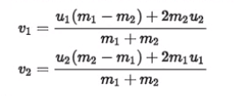

Irudia 11.Abiaduraren formula

Golf joko hau bi dimentsiotan oinarrituta dagoela jakinda, talka egiten duten elementuen datuak dimentsio bakarrean aplikatzeko prestatu beharko dira. Hasteko talkaren angelua kalkulatu behar da. Talka egindako elementuak angelu horrekiko biratuko dira dimentsio bakar bat lortzeko. Dimentsio bakarra lortutakoan aurrean erakutsi den formula aplikatuko da. Elementuak bi dimentsiorako formatura bueltatuko dira beraien abiadura kalkulatutako abiadura berria izanda.

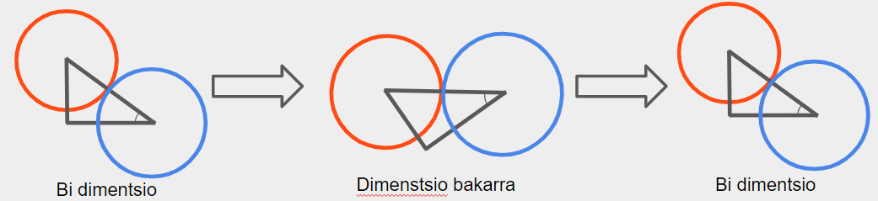

Irudia 12.Posizioaren araberako dimentsioak

* 1. MARRUSKADURA INDARRA

Marruskadura-indarra kontaktuan dauden bi gainazal elkarrekiko mugitzen direnean, mugimendu horren aurkako erresistentziari esker sortzen den indarra da. Indar honek mugimenduaren aurkako noranzkoan eragiten du.

Marruskadura indarrean bi kasu ematen dira; lehena, bi gorputzak elkarrekiko geldi daudenean, non ez da energiarik xahutzen. Bigarrena aldiz, bata bestearekiko higitzen ari direnean, kasu honetan, energia xahutzen da marruskaduraren kausaz, eta prozesu horretan bi gorputzen energia zinetikoa (masa jakin bat duen gorputz bat, geldi egotetik unean duen abiaduraraino eramateko behar den lana) bero bihurtzen da.

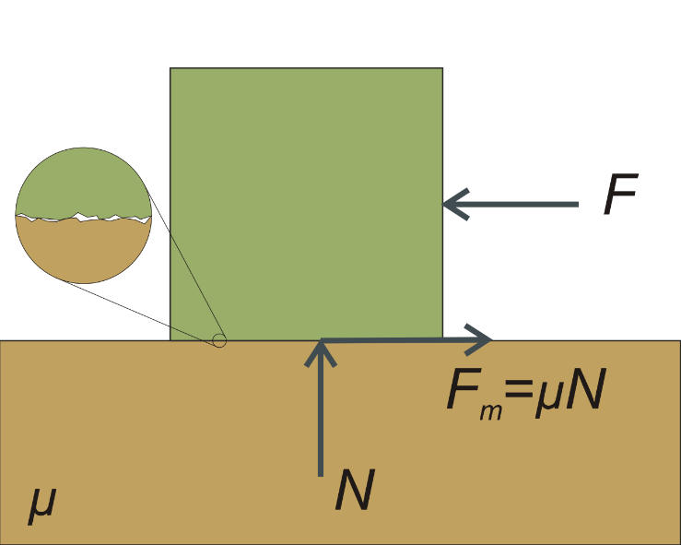

Irudia 13.Marruskadura

Formula definituz, marruskadura indarra kalkulatzeko bi zati azaldu behar dira. Lehenik azaldu behar da, “u” koefizientea ez dela inoiz berdina, zeren eta lur-mota bakoitzak koefiziente bat dauka. Horren baitan, marruskadura indarra beti desberdina izango da, gorputza higitzen ari denean behintzat.

Formularen beste zatia azaltzerakoan, lehenik indarrak definitu behar dira zeren eta N=P (hau da, …) delako. Horren baitan, P indarra gorputzaren pisua da, hau da, gorputzaren masa * azelerazioa. Bestetik N, indar normala da, hau da lurrak gorputzari eusteko egiten diona.

HTML5-AN INPLEMENTAZIOA

Fisika hau HTML-an inplementatu aurretik, lehena higikaria (pilota) eta lur-motak marraztu behar dira. Behin hori lortuta, horrez gain, lehen esan bezala lur-mota bakoitzak koefiziente desberdina dauka beraz beharrezkoa da, koefiziente hori lur guztietako funtzioetan definitzea.

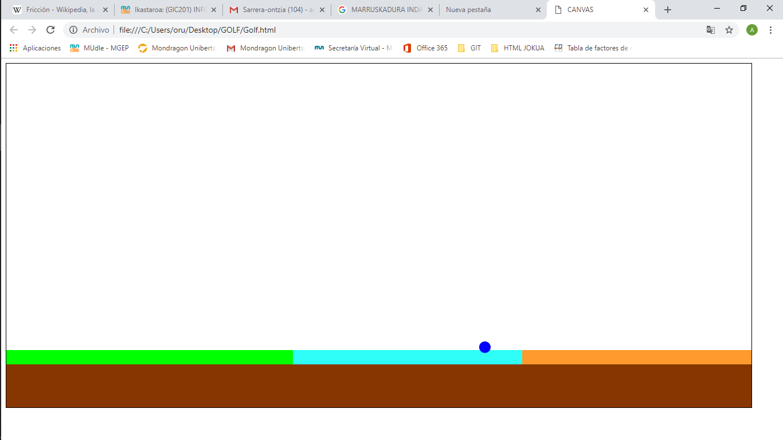

Irudia 14.Lur ezberdinak

Funtzioetan sakonduz, lehena funtzio printzipala eta “Frame”-a definitu behar da, horrela denbora jakin bateko sekuentzia bat lortzeko. Honekin, funtzio printzipalari “Frame”-etik deia egiterakoan, funtzio horretan definituta daude aldagai guztiak kargatuko lirateke.

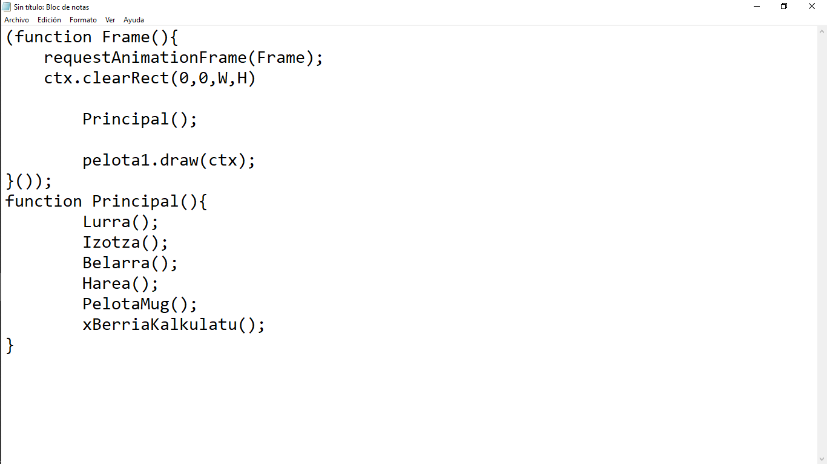

Irudia 15.Funtzio printzipala

Lur-mota bakoitzaren funtzioak gainetik zehaztuz, lehena, kolorea definitu behar da eta gero marrazteko deia egin. Azkenik, lehen esan bezala, funtzio hori deia egitea izango lirateke funtzio printzipaletik.

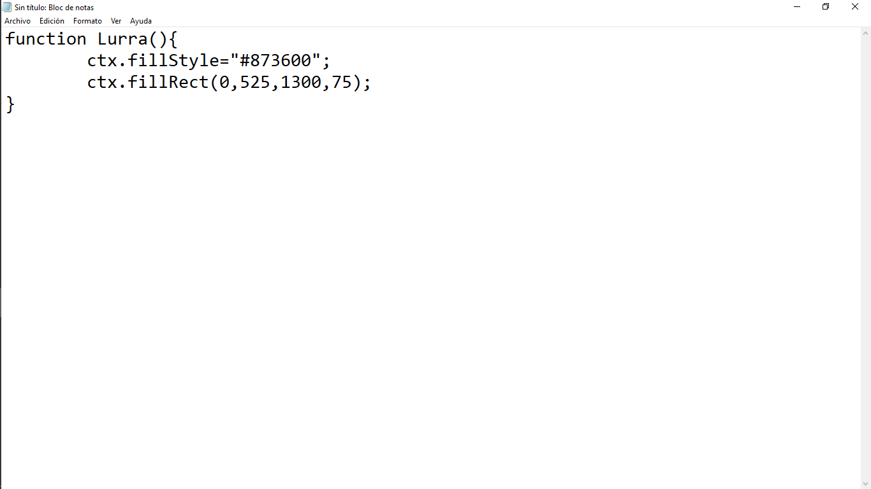

Irudia 16.Lur moten funtzioa

Amaitzeko, azaldu beharrekoa aplikatutako fisikaren funtzioa da. Funtzio hau bi zatitan banatzen da, lehena pilotaren mugimendu orokorra eta bestea lur-mota bakoitzeko ezaugarrirena.

Lur-mota bakoitzekoan sakonduz, lehena ezaugarri desberdinak definitu beharko lirateke eta gero pilotak edukiko lukeen abiadura. Horretarako, beharrezkoa da, Fr (marruskadura indarra) kalkulatzea, “**u”** koefizientea, masa eta azelerazioaz biderkatuz. **Fr=u*P,** non **P=m*grabitatea.**

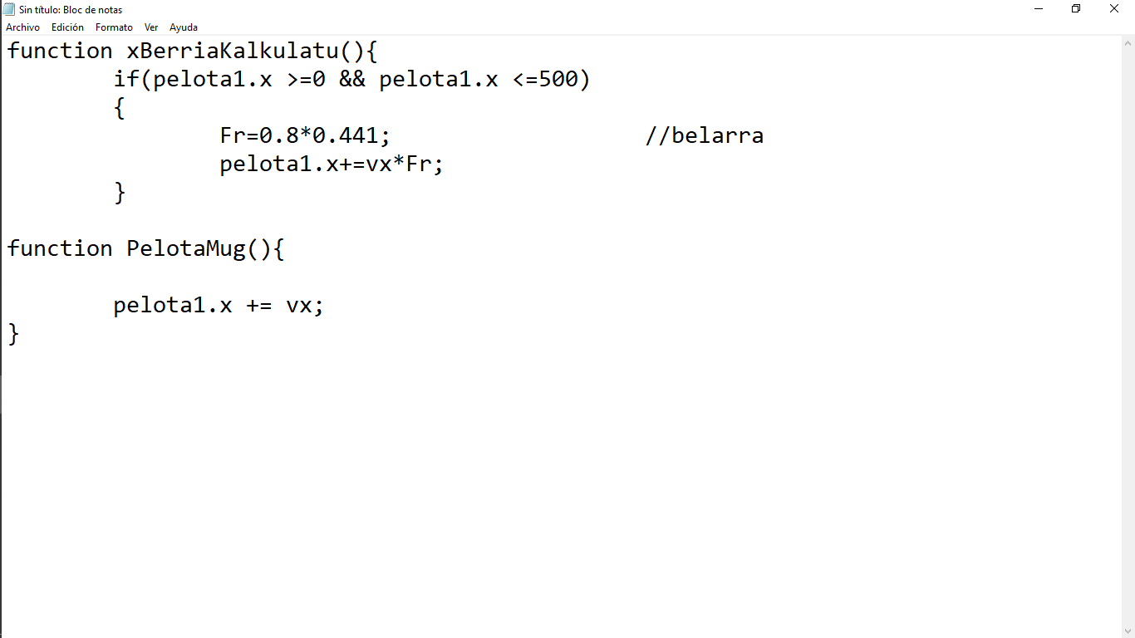

Irudia 17.Piloteren mugimenduaren funtzioa

1. ONDORIOAK ETA ETORKIZUNEKO ILDOAK

Azken zati honetan, produktuaren emaitzak ebaluatuko dira. Emaitza ez dago oso gertu golf joko errealista bat izatetik, beraz, ez da proiektuaren helburu nagusia bete.

Hala ere, jokoa osatzeko behar diren funtzionalitate guztiak garatuak izan dira eta bakoitzak independente funtzionatu arren, oinarriak bertan daude. Atal guztiek ongi funtzionatzen dute bakarka eta konponketa gutxi batzuekin, atal guztiak batu ahalko lirateke aplikazio osoa osatzeko.

Guztia kontuan hartuta, etorkizunerako geratzen den helburuetako bat funtzioak batzea da, honela, hasierako helburua betetzeko. Honek suposatzen du kodigo guztiaren errebisioa egin beharko dela zati bakoitzak besteekin batera funtziona dezan.

1. BIBLIOGRAFIA

(s.f.).